MĚSÍC PRO PLANETU ZEMI – DEN ZEMĚ 2012

Město Turnov – Městský úřad Turnov – odbor životního prostředí
a Městská knihovna Antonína Marka v Turnově pořádají v rámci projektu

PŘÍRODA NA ZEMI - MĚSÍC PRO PLANETU ZEMI

během měsíce dubna 2012 následující akce:

AKCE PRO MŠ:

Povídání o zvířátkách

17. dubna 2012 – 8,30 – 9,30 – MŠ Mašov
- 10,00 – 11,00 - MŠ Jana Palacha
18. dubna 2012 - 8,30 – 9,30 - MŠ 28. října
- 10,00 – 11,00 - MŠ Zborovská
23. dubna 2012 - 8,30 - 9,30 - MŠ Alešova
- 10,00 – 11,00 - MŠ Kosmonautů
- 11,00 – 11,30 - MŠ Sluníčko
25. dubna 2012 - 8,30 – 9,30 - MŠ Waldorfská
- 10,00 – 11,00 - Bezručova – Zámeček

Pan Petr Najman pohovoří s dětmi o životě zvířátek a zajímavostech, které na svých cestách za přírodou zažil.

AKCE PRO ZŠ:
Náš soused netopýr

4. dubna 2012 – 9,00 – 10,00 hod. – ZŠ Žižkova ul. (6. – 7.t ř.),
– 10,30 – 11,30 hod. – ZŠ 28. října (6. – 7. tř.)
27. dubna 2012 – 9,00 – 10,00 hod. – ZŠ Skálova (5. tř.)

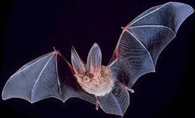 | - povídání Davida Horáčka o netopýrech, jejich životě, zajímavostech.
Obojživelník a plaz roku 2012

16. dubna 2012 - od 10,00 hod. – ZŠ 28. října (6. - 7.tř.)
20. dubna 2012 – od 10,00 hod. – ZŠ Žižkova ul. (7. tř.)
24. dubna 2012 – od 10,50 hod. – ZŠ Skálova ul. (6. tř.)

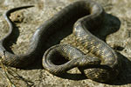 | - povídání paní Šanderové z Muzea přírody Českého ráje v Prachově - ekologický výukový program s promítáním a vyplněním pracovních listů

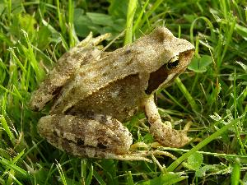

Dřevěné hračky

12. - 13. dubna 2012 - od 9,00 hod. - tvořivá setkání s žáky I. stupně ZŠ
- pod vedením pana Farského z Chráněné dílny Nouzov u Semil.  Seznámení s tím, co vše je možné ze dřeva vyrobit. | 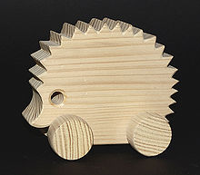

Příroda Českého ráje

17. – 19. dubna 2012 – od 8,00 hod. - přednáškový sálek knihovny – čajovna
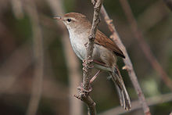 | - cyklus pořadů pro ZŠ  Seznámení s novým fotografickým atlasem ptáků Ptáci Českého ráje RNDr. Zdeňka Mrkáčka - spojeno s promítáním.

PRO RODIČE S DĚTMI A PRO VEŘEJNOST:

Výstava Hračky ze dřeva

2. – 30. dubna 2012 – výstava stále více oblíbených hraček ze dřeva, které
vyrobili v chráněných dílnách Nouzov u Semil –
dětské oddělení knihovny, zahájení výstavy v 16,00 hodin

Vyrobíme si hračku

15. dubna 2012 – od 10,00 hodin - tvůrčí výtvarná dílna
pro rodiče s dětmi, zaměřená na
ekologický materiál – dřevo.

Dílnu povede pan Farský a je spojena také
s prodejní výstavou hraček – dětské oddělení knihovny

PRO SENIORY:
Madagaskar nejen v superlativech

17. dubna 2012 od 14,00 hod. - DD Pohoda
26. dubna 2012 od 14,00 hod. - penzion v Žižkově ulici
30. dubna 2012 od 14,00 hod. - penzion Výšinka

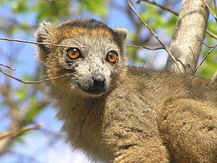 | Povídání RNDr. Václava Petříčka o jeho cestě po Madagaskaru, přírodě, lidech a životě obyvatel, z nichž téměř polovina ještě dnes vyznává přírodní náboženství, seznámení s lemury, chameleony a dalšími exotickými druhy v jejich původním prostředí, s rájem pro milovníky sukulentů a jiných pro nás nevídaných rostlin, a jako bonus skok na Mauricius: příběh o modrém mauriciu a blbounu nejapném – program spojen s promítáním.
ÚKLID MĚSTA:

Žáci základních škol a studenti středních škol (OAHŠ, ISŠ, SZŠ, SUPŠ)

V období od 23. – 27. dubna 201 budou žáci všech základních a studenti středních škol provádět úklid okolí své školy a veřejných prostranství ve městě.

Na úklidu se budou dále podílet:

Sdružení dobrovolných hasičů Bukovina – úklid na Bukovině

Občanské sdružení Rohozecký okrašlovací spolek – úklid Malého Rohozce

PROMÍTÁNÍ PRO ZŠ:

4. května 2012 - od 9 hod. promítání filmu Pod sluncem tma - pro žáky ZŠ a studenty SŠ

Nejnovější a ryze autorský snímek úspěšného českého dokumentaristy Martina Marečka přináší ve velmi sevřeném tvaru ukázkovou studii nejrůznějších úskalí rozvojové pomoci včetně častého rizika spasitelství. - V roce 2006 odjeli dva čeští elektrikáři Milan a Tomáš do zambijské vesnice Mupande. S využitím „africké improvizace vyššího stupně“ se jim podařilo elektrifikovat místní školu, kliniku a několik domů a vysvobodili vesničany z hluboké rovníkové tmy. Po pěti letech se vracejí na místo svého záslužného činu a ke svému zděšení nacházejí důmyslně vybudovaný systém v troskách. rozdíly v kultuře, myšlení a chování Afričanů a Evropanů. …….

